Методическая разработка
«Обобщение знаний по теме: Географическая карта».
6 класс учитель Игнатенко Т.А.
1. Численный масштаб 1: 8 0000000 соответствует именованному масштабу а) в 1 см – 8 км; б) в 1 см – 80 км; в) в 1 см – 800км; г) в 1 см – 2000км.
2. Реки на физических картах чаще всего изображаются с помощью: а) изолиний; б) качественного фона; в) линейных знаков; г) пунсонов.
3. Горизонтали – это линии на плане местности, соединяющие точки с одинаковыми показателями:
А) Абсолютной высоты В) Температуры С) Осадков D) Давления Е) Длины
4. Определите по атласу протяженность Африки с севера на юг по 20-му меридиану .
5.Определите географические координаты точек А и В на рисунке А
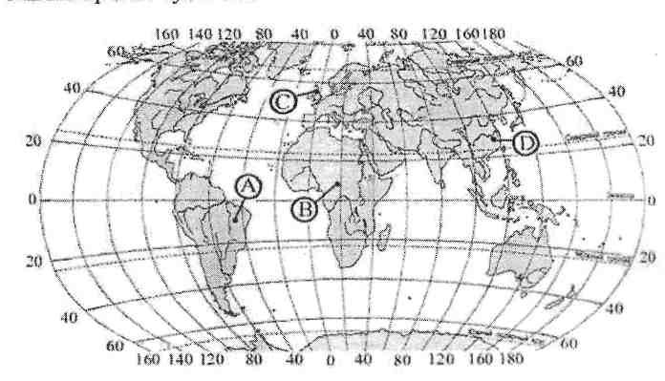
Рис. А

6. Определите условные знаки:
1 | 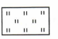 | 3 | 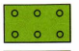 | 5
2 | 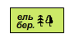 | 4 | 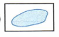 | 6
7. Заполните таблицу:
Стороны горизонта | Азимут (градусы)
а) северо-восток
б) юго-восток
в) юго-запад
г) северо-запад
8.
1.Какая форма рельефа изображена на рисунке?
- 2.Какова абсолютная высота?
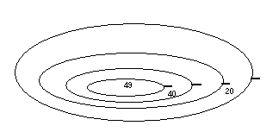
- 3.Через сколько метров проведены горизонтали?
- 4. Какой склон более крутой?

9. Ориентирование – это…
10. Географическая карта – это…
Решите задачу. Расстояние между двумя точками на карте масштаба 1: 10000 составляет 5 см. Чему равно расстояние между этими точками на местности?

